
UNIVERSIDAD SAN CARLOS DE GUATEMALA

CENTRO UNIVERSITARIO DE OCCIDENTE
DIVISION DE CIENCIAS DE LA INGENIERIA
INGENIERIA EN CIENCIAS Y SISTEMAS
LAB. DE IPC 2
PROYECTO 2

LUIS FERNANDO RODRIGUEZ LIMA
201730879

“Manual Tecnico”
DIAGRAMA DE TABLAS:

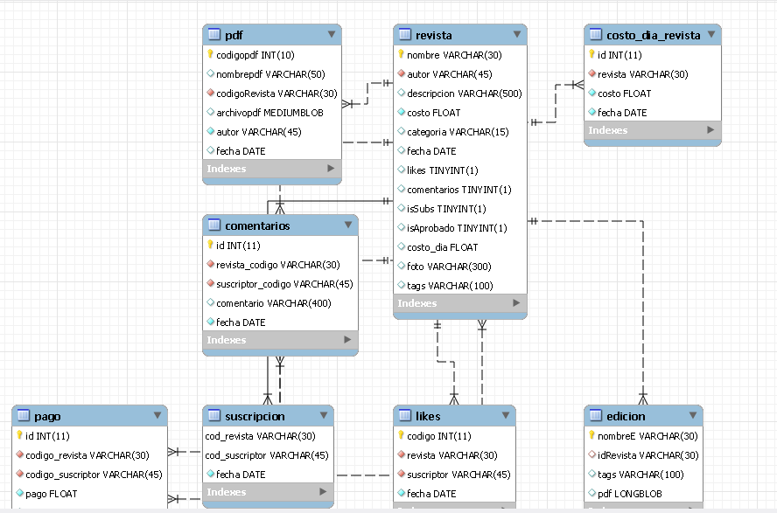

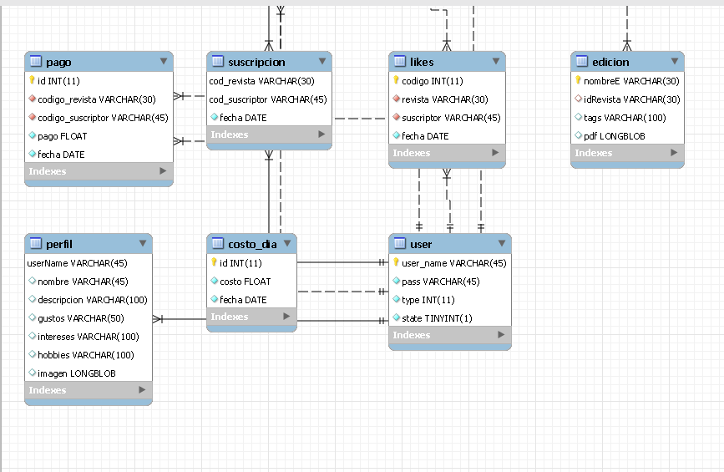
Diagrama de Clases:

Mapeo Fisico de la DB:
Create schema magazinsea;
Use magazinesa;
create table revista(
nombre VARCHAR(30) NOT NULL,
autor VARCHAR(45) NOT NULL,
descripcion VARCHAR(500) NULL,
costo FLOAT NOT NULL,
categoria VARCHAR(15) NULL,
fecha DATE NULL,
likes BOOLEAN NULL,
comentarios BOOLEAN NULL,
isSuscripcion BOOLEAN NULL,
CONSTRAINT PK_nombre PRIMARY KEY(nombre),
CONSTRAINT FK_autor FOREIGN KEY(autor)
REFERENCES user(user_name)
);

create table edicion(
nombreE VARCHAR(30) NOT NULL,
idrevista VARCHAR(30) NOT NULL,
tags VARCHAR(100) NOT NULL,
pdf longblob NULL,
CONSTRAINT PK_nombreE PRIMARY KEY(nombreE),
CONSTRAINT FK_idRevista FOREIGN KEY(idRevista)
REFERENCES revista(nombre)
);

CREATE TABLE pdf (
codigopdf int(10) NOT NULL AUTO_INCREMENT,
nombrepdf varchar(50) DEFAULT NULL,
codigoRevista varchar(30) NOT NULL,
archivopdf mediumblob,
PRIMARY KEY (`codigopdf`),
FOREIGN KEY (codigoRevista) REFERENCES revista (nombre)
);

CREATE TABLE likes (
codigo INT NOT NULL AUTO_INCREMENT,
revista VARCHAR(30) NOT NULL,
suscriptor VARCHAR(45) NOT NULL,
fecha DATE NOT NULL,
CONSTRAINT PK_codigo PRIMARY KEY(codigo),
CONSTRAINT FK_revis FOREIGN KEY (revista) REFERENCES revista(nombre),
CONSTRAINT FK_sus FOREIGN KEY (suscriptor) REFERENCES user(user_name)
);

CREATE TABLE suscripcion(
cod_revista VARCHAR(30) NOT NULL,
cod_suscriptor VARCHAR(45) NOT NULL,
fecha DATE NOT NULL,
CONSTRAINT PK_coRev PRIMARY KEY(cod_revista,cod_suscriptor),
CONSTRAINT FK_cRev FOREIGN KEY (cod_revista) REFERENCES revista(nombre),
CONSTRAINT FK_cSus FOREIGN KEY (cod_suscriptor) REFERENCES user(user_name)
);

CREATE TABLE pago (
id INT NOT NULL AUTO_INCREMENT,
codigo_revista VARCHAR(30) NOT NULL,
codigo_suscriptor VARCHAR(45) NOT NULL,
pago FLOAT NOT NULL,
fecha DATE NOT NULL,
CONSTRAINT PK_idPago PRIMARY KEY(id),
CONSTRAINT FK_codigoRev FOREIGN KEY (codigo_revista) REFERENCES revista(nombre),
CONSTRAINT FK_codigoSus FOREIGN KEY (codigo_suscriptor) REFERENCES user(user_name)
);

